ПРОТОКОЛ № 17/1

заседания Правления
Саморегулируемой организации - Некоммерческого партнерства
Центральное объединение проектных организаций “ПРОЕКТЦЕНТР”

г. Москва 11 мая 2010 г.
Члены Правления в количестве 8 человек.

Председателем заседания единогласно избран Новоселов Виктор Анатольевич.
Секретарем заседания единогласно избрана Вахтангова Лидия Николаевна.
Повестку дня заседания утвердили единогласно.

Повестка дня:

1. Принятие решения о проведении внеочередного общего собрания членов СРО НП “ПРОЕКТЦЕНТР”.

По первому вопросу:
СЛУШАЛИ: Генерального директора Вахтангову Л.Н. с предложением о проведении внеочередного общего собрания членов СРО НП “ПРОЕКТЦЕНТР” 10 июня 2010 г. (в связи с началом действия с 1 июля 2010 г. Приказа Минренгиона РФ от 30.12.2009 г. № 624) и выходом Постановления Правительства РФ от 03.02.2010 г. № 48. Вахтангова Л.Н. рассказала о проделанной исполнительной дирекцией подготовительной работе.
ГОЛОСОВАЛИ: “ЗА” - единогласно.
РЕШИЛИ:
- Провести внеочередное общее собрание членов СРО НП “ПРОЕКТЦЕНТР” в 10 июня 2010 г.
- Исполнительной дирекции оповестить членов СРО НП “ПРОЕКТЦЕНТР” о проведении собрания.
- Одобрить к вынесению на голосование общего собрания пакет документов

- Требования к выдаче членам СРО НП “ПРОЕКТЦЕНТР” свидетельств о допуске к работам по подготовке схемы планировочной организации земельного участка;
- Требования к выдаче членам СРО НП “ПРОЕКТЦЕНТР” свидетельств о допуске к работам по подготовке архитектурных решений;
- Требования к выдаче членам СРО НП “ПРОЕКТЦЕНТР” свидетельств о допуске к работам по подготовке конструктивных решений;
- Требования к выдаче членам СРО НП “ПРОЕКТЦЕНТР” свидетельств о допуске к работам по подготовке сведений о внутреннем инженерном оборудовании, внутренних сетях инженерно-технического обеспечения, о перечне инженерно-технических мероприятий;
- Требования к выдаче членам СРО НП “ПРОЕКТЦЕНТР” свидетельств о допуске к работам по подготовке сведений о наружных сетях инженерно-технического обеспечения, о перечне инженерно-технических мероприятий;
- Требования к выдаче членам СРО НП “ПРОЕКТЦЕНТР” свидетельств о допуске к работам по подготовке технологических решений;
- Требования к выдаче членам СРО НП “ПРОЕКТЦЕНТР” свидетельств о допуске к работам по разработке специальных разделов проектной документации;
- Требования к выдаче членам СРО НП “ПРОЕКТЦЕНТР” свидетельств о допуске к работам по подготовке проектов организации строительства, сносу и демонтажу зданий и сооружений, продлению срока эксплуатации и консервации;
- Требования к выдаче членам СРО НП “ПРОЕКТЦЕНТР” свидетельств о допуске к работам по подготовке проектов мероприятий по охране окружающей среды;
- Требования к выдаче членам СРО НП “ПРОЕКТЦЕНТР” свидетельств о допуске к работам по подготовке проектов мероприятий по обеспечению пожарной безопасности;
- Требования к выдаче членам СРО НП “ПРОЕКТЦЕНТР” свидетельств о допуске к работам по подготовке проектов мероприятий по обеспечению доступа маломобильных групп населения;
- Требования к выдаче членам СРО НП “ПРОЕКТЦЕНТР” свидетельств о допуске к работам по обследованию строительных конструкций зданий и сооружений
- Требования к выдаче членам СРО НП “ПРОЕКТЦЕНТР” свидетельств о допуске к работам по организации подготовки проектной документации, привлекаемым застройщиком или заказчиком на основании договора юридическим лицом или индивидуальным предпринимателем (генеральным проектировщиком).
- Требования к выдаче СРО НП “ПРОЕКТЦЕНТР” свидетельств о допуске к видам работ, связанным с подготовкой проектной документации для строительства, реконструкции и капитального ремонта особо опасных, технически сложных и уникальных объектов капитального строительства, оказывающим влияние на безопасность указанных объектов.

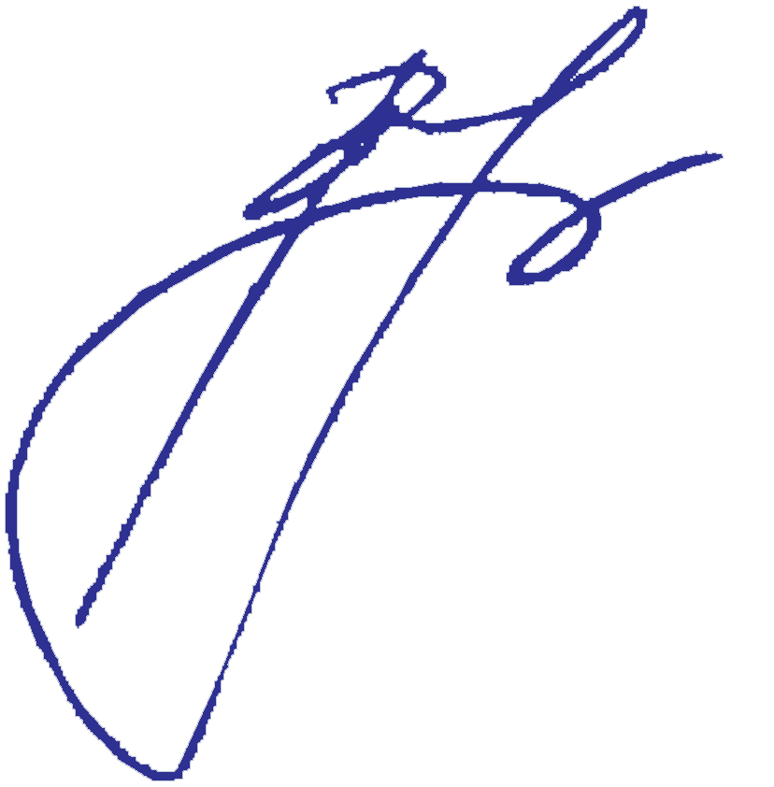


Председатель заседания В.А. Новоселов

Секретарь заседания Л.Н. Вахтангова

